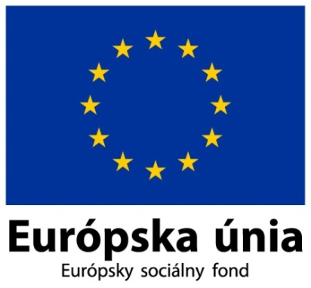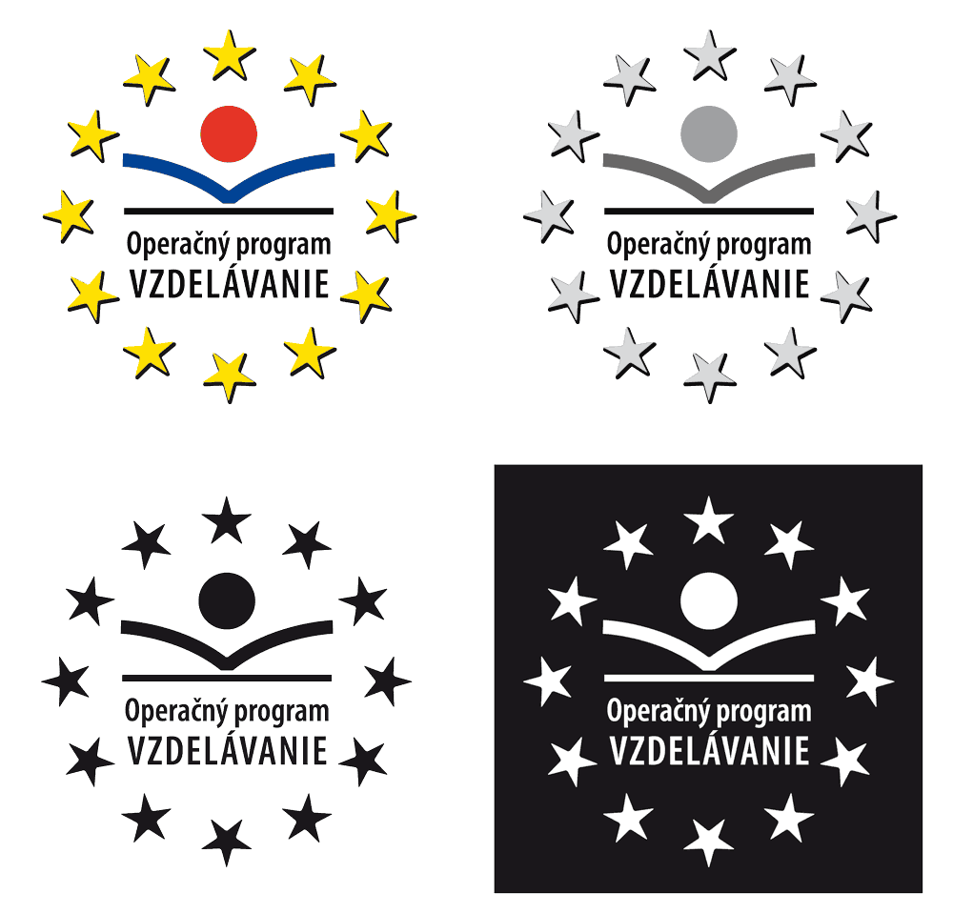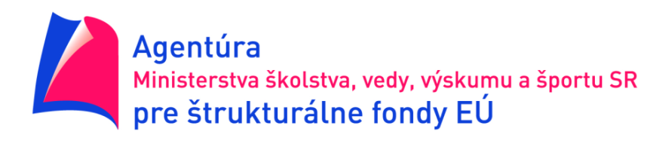

Gymnázium, Ľ. Štúra 35, 023 54 Turzovka

realizuje projekt

**Podporujme vedomosti, kompetencie, zručnosti a myslenie našich žiakov**

Kód ITMS projektu: 26110130660

Operačný program Vzdelávanie

**Aktivity projektu**

* **Inovácia výučby a didaktických prostriedkov k rozvoju kľúčových kompetencií žiakov pre potrebu trhu práce vo vedomostnej spoločnosti**
* **Implementácia inovovaných didaktických prostriedkov do výchovno-vzdelávacieho procesu**
* **Vzdelávanie pedagogických zamestnancov pre potrebu modernej strednej školy**

**Moderné vzdelávanie pre vedomostnú spoločnosť / Projekt je spolufinancovaný zo zdrojov EÚ**

t 041/4333668 @ [gymtu@stonline.sk](mailto:gymtu@stonline.sk) w www.gturzovka.edupage.org